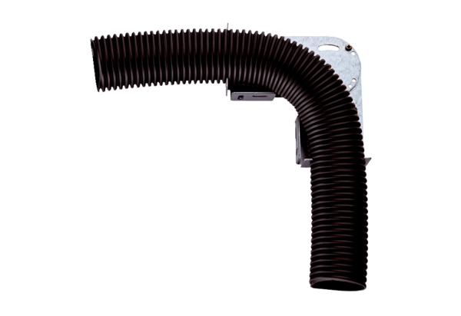Stavitelný montážní úhelník MF-FB75Obsah dodávky: 1 kusSortiment: K
Typové číslo: 0018.0563Výrobce: MAICO

